DOĞU AKDENİZ ÜNİVERSİTESİ
EETE113
Çalışma Soruları # 1

- (a) Elkrostatik nedir?
(b) Elektrik Yüklü parçacıklar arasındaki kuvvetler hangi yasa ile incelenir?
(c) Elektriklenmiş cisim nedir?
2. Elektrik Yüklü cisimlerin birbirlerine yakınlaşması ile ortaya çıkan sonuç nedir? Açıklayınız
3. Şimşek ve Yıldırım arasındaki farkı açıklayınız?
4. Elektrik Yüklerinin korunumu hakkında bilgi veriniz.
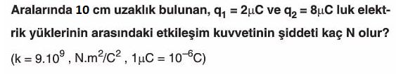
5.

6. Aşağıda verilen şekilde q2 yükü üzerindeki toplam kuvvetin büyüklüğünü ve yönünü bulunuz.

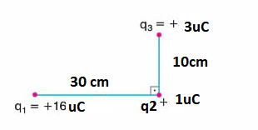

7. Aşağıda verilen şekilde Q2 yükü üzerindeki toplam kuvvetin büyüklüğünü bulunuz.
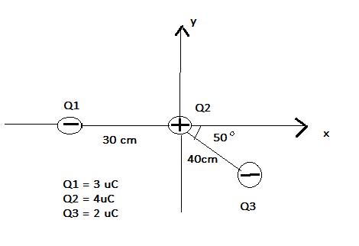

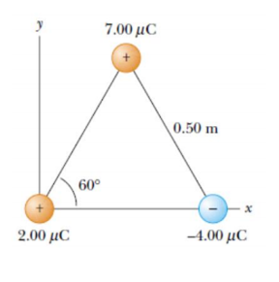
8. Aşağıda verilen şekilde üç yük eşkenar üçgenin köşelerine yerleştirilmiştir. 2 uC`luk yükün üzerindeki toplam elektriksel kuvveti bulunuz.

9. Aşağıda verilen şekilde Q3 yükü üzerindeki toplam kuvvetin büyüklüğünü bulunuz

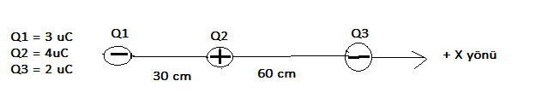

7. a) Elektrik kuvvet çizgilerinden ilk defa hangi bilim insanı bahsetmiştir?
b) Elektrik kuvvet çizgilerinin özellikleri nelerdir?

8. a) K,L ve M yüklerinin O noktasında oluşturdukları net elektrik alanının değerini bulunuz.
b) K,L ve M yüklerinin O noktasında oluşturdukları elektrik potansiyelinin değerini bulunuz.

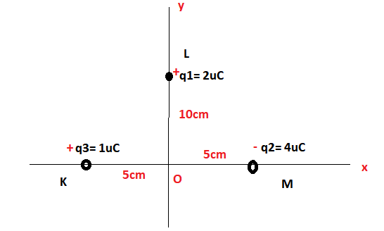

9. +10 uC bir yükten 250 cm uzaklıkdaki bir nokta üzerindeki elektrik alan şiddetinin değerini bulunuz.

10. Aşağıdaki şekilde A noktasında oluşturulan net elektrik alanının değerini bulunuz
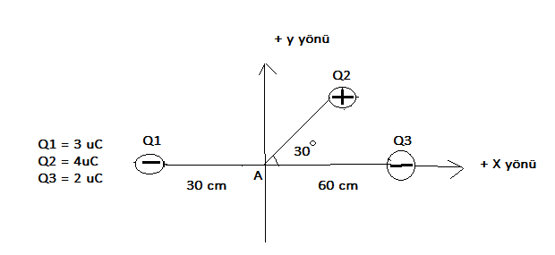

11. Elektrik akısı nedir? Hangi bilim insanı bunu vurgulamıştır?

12.
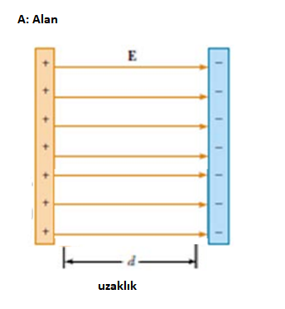
Plakalar arası hava dolu olan parallel plakalı bir kapasitörün alanı 8 cm² ve plakalar arası uzaklık 2 mm dir. Plakalar arası potansiyel farkı 30 V dur.
- Kapasitörün sığa değerini bulunuz.
- İki plaka arasına dielektrik sabiti 6 olan bir malzeme konursa plakalardaki yük miktarını bulunuz.
- Dielektrik malzemelerinin avantajları nelerdir.?

13. A noktasında oluşturdukları elektrik potansiyelinin değerini bulunuz.
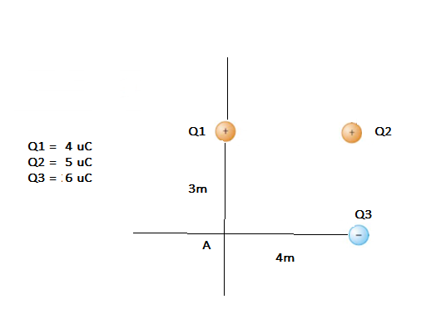

10. Kaç farklı şekilde magnetic alan oluşturabiliriz? Açıklayınız.

11. Elekrik Alanı ve magnetic Alan arasındaki Farklar nelerdir? Açıklayınız.

12. Flemings sag el kuralını açıklayınız.

13. Faradays`ın indüksiyon yasasını açıklayınız.
14. Bir halka içerisinden geçen magnetic akıyı nasıl değiştirebiliriz?
15. Lenz kuralını açıklayınız.

16. Aşağıda parallel iki akım taşıyan tellerin arasındaki kuvetin değerini ve yönünü bulunuz. µ₀ = 4π x 10⁻⁷
